**Viviremos en la "amable memoria" de Dios. Todos los Santos.**

***28.10.2024***

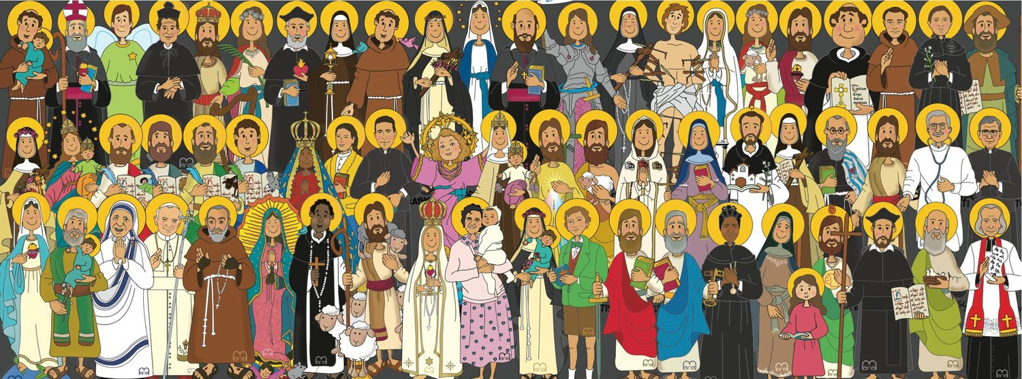

1. **Todos los santos: todos los difuntos.**

Estos dos primeros días de noviembre celebramos la fiesta de todos los Santos y el día de Difuntos, que probablemente son como dos caras de la misma moneda. Son días en que recordamos a todos los seres humanos que nos han precedido en la historia, que han construido la historia y gozan ya de la bienaventuranza, son bienaventurados en  Dios.

1. **¿Cómo entender estas cosas?**

¿Qué pensar y creer  acerca de todo esto?

Respecto del "más allá" conviene que apaguemos nuestra curiosidad. Saber del “más allá” en el sentido de ciencia, no sabemos nada, aunque esperamos mucho, lo esperamos todo.

Siguiendo a San Pablo, tal vez nos baste con saber que nuestro lugar es Cristo. Viviremos, seremos en Cristo. Acerca de cómo habrán de ser estas cosas, dónde serán, no sabemos nada. No podemos pretender hacer una descripción del futuro. La escatología, los novísimos no son un reportaje anticipado del futuro.

La escatología, los novísimos no son un reportaje anticipado del futuro. *Acerca del final nadie sabe nada, sino solamente Dios*. (Mc 13, 32).

Pensemos y descansemos en que el final es Cristo. *La Escatología es la conclusión de la Cristología.* Esta es la afirmación fundamental de nuestra fe y de nuestra esperanza: *Cristo resucitado.*

Viviremos en Cristo, seremos en Cristo.

1. **Fiesta es de esperanza:**

“Todos los Santos” es una fiesta que alienta nuestra esperanza tanto por los que se han ido, como para los que también nos iremos.

*El final -la finalización- de la existencia humana y de la historia está en Dios, que es un Dios de vivos y no de muerte.*

Teilhard de Chardin decía que caminamos hacia el punto “omega”, hacia la cristofinalización.

1. **¿Qué pensar y qué podemos creer y, sobre todo, que podemos esperar de la vida y de la muerte?**

¿Cómo son estas cosas acerca de la muerte, del después de la muerte?

Vaya por adelantado que vivimos en una *docta ignorantia.*

Podemos pensar que todo el don escatológico, toda la salvación acontece en el tránsito de la muerte a la Vida.

No vemos nada, nunca en estas cosas se ve nada, pero tenemos la confianza del "hoy" estarás conmigo en el Paraíso. En la muerte nos encontramos -encuentro- con JesuCristo, con Dios. Al morir a este tiempo Dios Padre nos recoge; acoge nuestra vida, nuestra persona  y nos devuelve la vida de alguna manera que, siendo honestos, hay que decir que no sabemos absolutamente nada. Nuestro lugar definitivo es Dios.

1. **¿Qué pensar del purgatorio?**

No pertenecen a la fe cristiana las categorías de tiempo y espacio.

No hay porqué pensar que después de la muerte haya un “lugar”, un sitio y un tiempo lo más parecido a una depuradora o, peor, a un campo de concentración donde purgamos y pagamos las últimas facturas pendientes de la vida.

Esto es puro aparato conceptual -puras ideas- que en ningún momento estuvieron en la fe de Jesús. No hay un sólo texto en la Escritura que justifique el purgatorio como lugar.

Dios no es un contable que no deja pasar ni una. Dios no es un sanguinario que no perdona absolutamente nada. Cuando Dios perdona por su hijo Xto., perdona totalmente. Dios no hace como nosotros: perdona pero no olvida. Cuando Dios perdona, perdona y no nos espera para que paguemos las últimas letras en el más allá.

**el purgatorio como plenitud**

Los seres humanos morimos con algunas dosis de mal y, al mismo tiempo, morimos sin haber realizado, sin habernos realizado en muchas facetas de nuestra personalidad y de nuestra vida.

Pero para solucionar esto no hace falta inventarse una sala de torturas: el fuego no tiene ningún valor de realización de la persona. Por el hecho de quemarse -suponiendo que hubiera un fuego- nadie mejora.  El fuego no tiene ningún valor perdonador, ningún valor personal, ninguna realización.

En un sentido poético (místico) la llama de amor viva, que decía S Juan de la Cruz es la que nos llena la vida de calor y amor, pero no de castigo.

Podemos pensar que cuando una persona muere, cuando morimos*nos encontramos con Cristo y con Dios* y ese *encuentro* es suficientemente perdonador y realizador. *De manera que***el purgatorio no es un lugar, ni un tiempo, es un encuentro**. Como el padre recibe al hijo pródigo: el purgatorio es eso: entrar en la casa del Padre, celebrar la fiesta, el banquete. Es de muy mal gusto y de peor corazón la imagen del purgatorio como si fuese un infierno en pequeño o un campo de concentración...

Así pues, podemos pensemos y esperemos que todo acontece en el momento de la muerte: cuando morimos, nos encontramos con Cristo y así somos  purificados (purgatorio) y plenificados, (divinizados) salvados.

1. **¿Qué sentido tiene la oración por los difuntos?**

La oración por los difuntos tiene pleno sentido y se entiende en el momento de la muerte y en la vida de la comunidad cristiana: la familia, la comunidad, el pueblo, la parroquia, los amigos, los compañeros de trabajo oran y presentan al que ha muerto a Dios para que lo acoja en su casa: “recíbelo, Padre, junto a Ti y concédele ya el descanso eterno y la vida plena”.

Lo que no tiene tanto sentido es perpetuar esa oración  por los difuntos. Muchas veces pensamos que cuantas más misas mejor, porque en el fondo es un desconfiar de Dios. Por eso muchas veces se ha vivido y hoy  tampoco estamos libres de una mercantilización de las misas, de las indulgencias: ¿quién puede pagar una oración y comprar la salvación? Las misas y los sacramentos no se venden, ni se compran: las misas no se pagan. El dinero hace daño siempre y también lo ha hecho en estas cosas.

No pensemos, pues, que los difuntos por quienes se ofrecen muchas misas, bien por riqueza, bien su status político o eclesiástico: no pensemos que esos difuntos tienen la salvación más segura o más rápida que muchas personas anónimas, muchos seres humanos que mueren en la más absoluta soledad y abandono y no tendrán nunca una oración. Nosotros podremos hacer acepción de personas, pero para Dios todos somos iguales y todos llegamos junto a él por igual.  Este estado de cosas entiende que la oración y las misas por los difuntos es como una cuenta corriente, cuanto “mayores cantidades”, mejor.  (¿)

En la muerte, es bueno que recordemos a nuestros difuntos, es sano evocar su memoria, oremos **con** o **a** nuestros difuntos, pero, a partir de la muerte, recordemos y oremos ya recordemos y oremos **a** y **con** nuestros difuntos.

1. **comunión de los santos**

Algo de esto es la comunión de los santos. Una solidaridad en el recuerdo, en la fe, en la esperanza. Ellos son los que  oran por nosotros.

¿Cómo la iglesia del cielo no va a orar por esta iglesia que peregrina por la vida? Nuestros padres, hermanos, amigos, compañeros oran por nosotros, nos recuerdan, nos animan a seguir *hacia ti, morada santa.*

1. **esperanza.**

Todo ser humano puede vivir y morir confiando y confiado en la bondad de Dios. Todos morimos en la misericordia de Dios. Dios nos salva a todos porque nos ama y porque para Dios no hay nada imposible. En esa vida de Cristo y con esa esperanza recordamos a esa muchedumbre inmensa de todo pueblo y nación, que han pasado por la gran tribulación de la vida y que han sido recibidos por Cristo en el que descansan y viven bienaventurados. *Descansan en la paz del Señor.*

Tengamos la esperanza de que viven junto a Dios celebrando ya la fiesta de la vida definitiva y en esa santa esperanza vivamos y, cuando nos llegue el momento, muramos en el Señor.

<https://www.religiondigital.org/la_verdad_es_libre-_reflexiones_para_las_homilias/Viviremos-amable-memoria-Dios-Santos_7_2719897993.html?utm_source=dlvr.it&utm_medium=twitter>